1.流程及订单管理

1.1 订单创建-流程创建
流程创建：流程申请人登陆系统后，发起样品领用流程，通过在待办列表中点击样品领用按钮发起流程，包含基本信息、审批内容和审批节点，点击可添加订单行，添加后，在订单行选择信息，点击【删除】，可删除订单行。流程编号在系统中唯一，不可重复生成，生成规则：申请部门-yyyymmdd-3位序
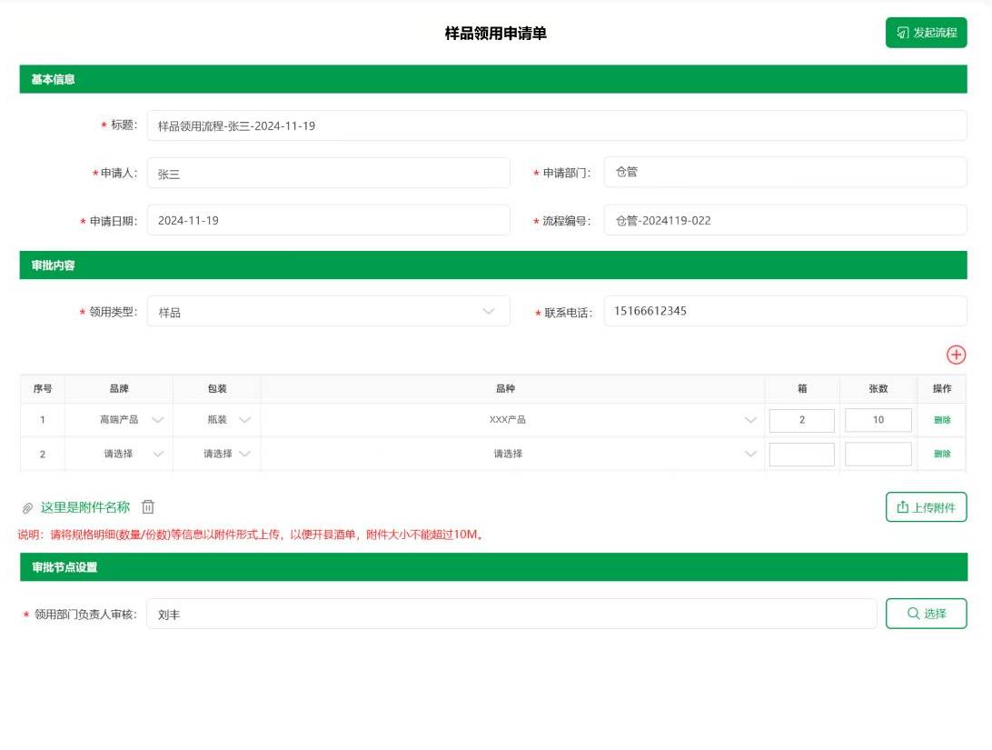
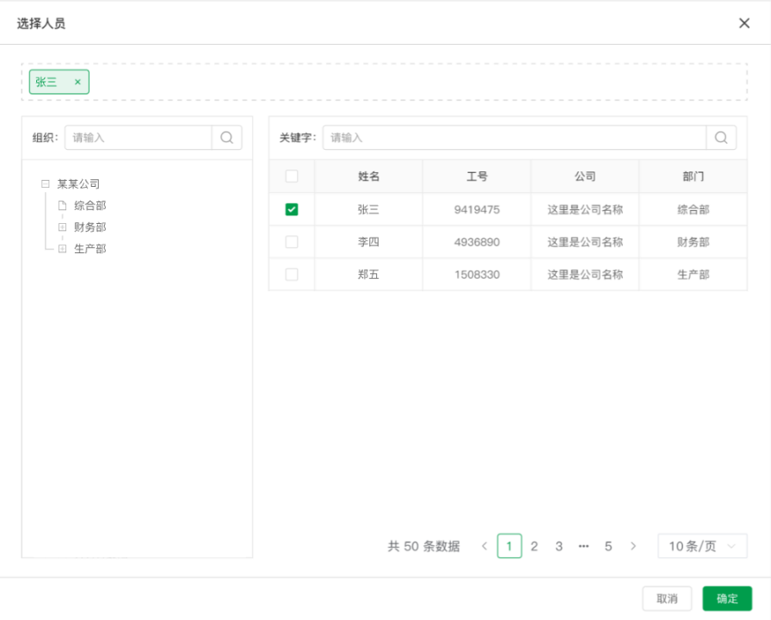

1. 流程节点
流程节点：样品领用流程包含2个节点，具体内容如下表：
节点 | 进入条件 | 完成条件
发起流程 | / | 在待办列表保存触发流程
部门领导审批 | 流程保存 | 申请人部门领导在流程中批准

1.3 品牌、品类、产品关系维护
建设《产品关系维护》界面，可维护品牌、品类和产品的关联关系，用于创建流程时选择品牌、品类和产品。页面设有增删改功能，无需显示操作人及操作时间。
同一品牌+品类+产品只能有一条数据。

1.4 订单管理
流程审批通过后，生成订单数据，张数对应生成订单的条数，即申请时填写10张，则会生成相同箱数的10条订单。
新增订单列表页面，展示流程编号、订单号、产品名称、箱数、申请人、创建时间,提供流程编号、订单号、创建时间（时间段）的查询。
其中订单号的生成规则是:yyyymmdd加4位序列号，如202307070001。

